Тема. Інтегрований урок (українська мова, література, етика).
Розділові знаки при прямій мові. Діалог (на матеріалах
творчої спадщини А. С. Макаренка)

Мета уроку: - узагальнити та систематизувати знання учнів про пряму мову,
діалог;
- удосконалити пунктуаційні вміння;
- розвивати навички групової роботи; критичне, логічне мислення;
- формувати мовну, мовленнєву компетенції;
- виховувати повагу до оточуючих, до чужої праці, бажання стати
справжньою людиною.

Тип уроку: інтегрований урок.
Методи та прийоми: слово викладача, мікрофон, ментальна карта, правильне – неправильне твердження, кластер, алгоритм, графічний диктант, рольова гра, тренінгова вправа «Побажання», одинадцятислів’я. Тренінгові вправи: «Асоціації», «Чотири кутки», «Побажання».
Обладнання: мультимедійний проектор, екран, комп’ютер, мультимедійна
презентація, роздатковий матеріал.
Форми роботи: фронтальна, робота малими групами.

Перебіг уроку
І. Організаційний момент.
ІІ. Оголошення теми та мети уроку.
ІІІ. Основний зміст уроку.

І. Актуалізація опорних знань учнів.
Слово викладача. Усім давно відомо, що мова – найважливіший засіб спілкування, вираження думок. У процесі мовлення людина не тільки демонструє особистісні якості, а й багатство володіння мовними засобами, розуміння і повагу до свого співрозмовника. Дуже важливо пам’ятати: якою б не була ситуація, під час діалогу повинні панувати ввічливість, бажання зрозуміти того, хто з тобою спілкується. Якщо все ж таки виникне необхідність переконувати людину, треба це робити обережно, стримано, не принижуючи іншого.
Епіграфом до нашого уроку я взяла слова видатного педагога Антона Семеновича Макаренка:
... потрібно так побудувати навколишній світ, щоб
людина в ньому пізнавала й засвоювала все
людське й була справжньою людиною.

Вправа «Мікрофон»

1. Як ви думаєте, що необхідно зробити, щоб стати справжньою людиною?
2. Чи повинні емоції керувати людиною?
3. Які обов’язки має людина перед соціумом, перед природою?
4. Чи варто приділяти увагу самовихованню?
Ваші відповіді гідні уваги, а тому хочеться зробити висновок: яке століття не було б за вікном, які б історичні події не відбувалися, дуже важливо бути справжньою людиною.
Я пропоную переглянути плакат «Житиєві цінності».

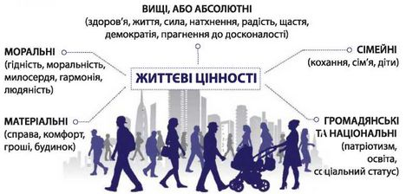

За допомогою веб-інструменту mindmeister виконаємо вправу «Асоціації» та разом створимо ментальну карту «Якості справжньої людини» (розум, відданість, щирість, чуйність, довіра, здібність, сміливість, дружба, відповідальність).
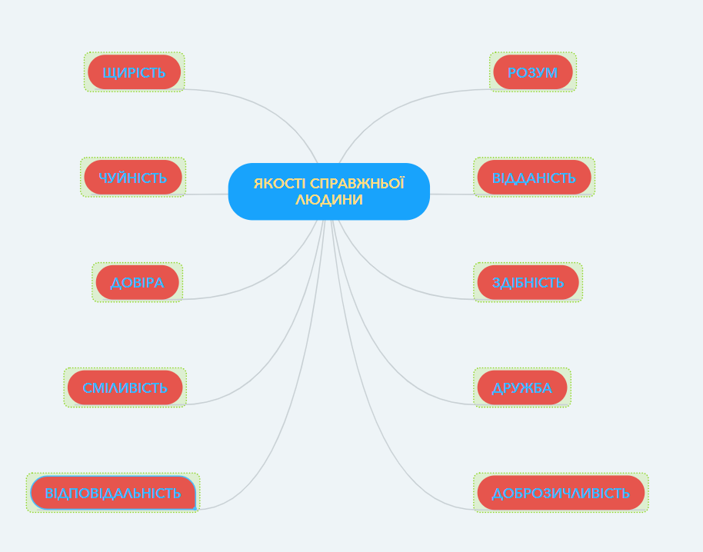

ІІ. Повідомлення теми і мети уроку. Мотивація навчальної діяльності
Слово викладача. Людина не може весь час бути сама. Коли їй боляче, або, навпаки, переповнює радість, вона шукає співрозмовника. Щоб передати свій внутрішній стан, людина використовує інтонацію, на письмі ж керується розділовими знаками. Тому сьогодні на уроці ми пригадаємо, що називається прямою мовою, повторимо уживання розділових знаків при ній, а також з’ясуємо у чому її відмінність від діалогу.
Працювати ви будете в групах, тобто колективом, адже, як зазначав великий педагог Антон Семенович Макаренко: «… через колектив кожен член його входить у суспільство» .
Але спочатку пропоную послухати невелику довідку, яку нам надасть літературознавець.
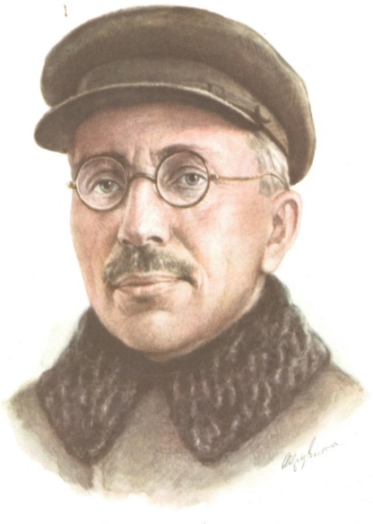

Літературознавець. Талановитий педагог ХХ ст. А.С. Макаренко зробив вагомий внесок у розробку теорії колективного виховання. Основоположним принципом
педагогічної системи педагога є принцип виховання в колективі, який
розглядався як універсальний метод виховання, що є загальним і єдиним, а
водночас дає можливість кожній окремій особистості розвивати свої
здібності, зберігати свою індивідуальність, йти вперед шляхами своїх
нахилів.
Завдяки йому тисячі дітей, які були приречені на жалюгідне існування, стали справжніми людьми, сильними особистостями. Макаренко знайшов найпотужніший важіль виховання - він діяв через створення колективу, перед яким ставилися відповідальні завдання.
Також слід зазначити, що творча спадщина Антона Семеновича складається з публіцистичних статей, листів, методичних матеріалів, художніх творів. На сьогоднішньому уроці, під час виконання завдань, ми познайо-мимося з двома художніми творами – «Педагогічна поема» та «Прапори на баштах».

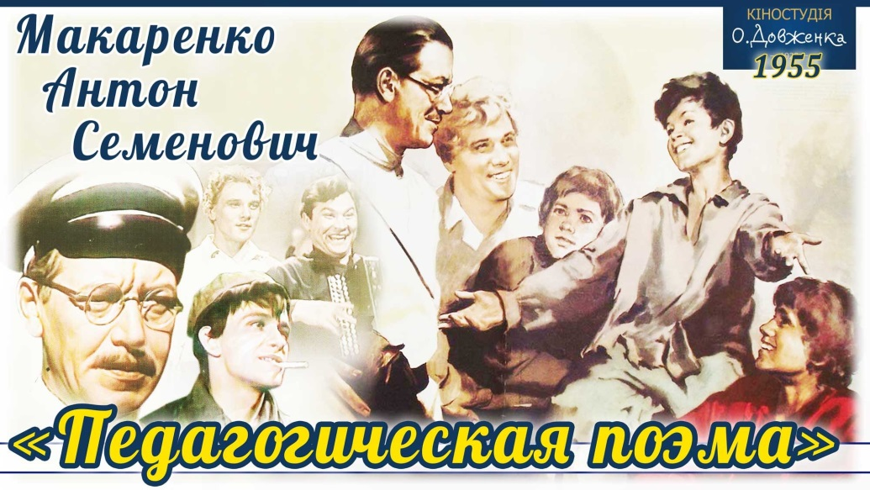

Щоб допомогти вам розділитися на підгрупи, я пропоную виконати вправу «Чотири кути». Подивіться, будь ласка, на екран і прочитайте вислови народної мудрості (їх буде чотири) про спілкування, кожен буде позначений цифрою. У куточку нашого класу знаходиться певна цифра. Оберіть ту цифру, вислів якої вам сподобався.
1. Умієш говорити – умій слухати.
2. Умій вчасно сказати і вчасно замовкнути.
3. Треба знати, що і де казати.
4. Яка головонька . така й розмовонька .

ІІІ. Виконавчо-діяльнісний етап

Група поділена на три підгрупи

Завдання для 1 підгрупи
Слово викладача. Шановні учні! Перед вами на екрані твердження, які необхідно спростувати чи підтвердити.

1. | Чужа мова – це мова іншої особи, не автора, не мовця? | Так
2. | Спосіб передачі чужої мови без збереження лексичних, синтаксичних особливостей – це пряма мова? | Ні
3. | Дослівне відтворення чужої мови – це пряма мова? | Так
4. | Непряма мова становить складносурядне речення? | Ні (СПР)
5. | Змістовне ядро у конструкції з прямою мовою становлять слова автора? | Ні
6. | Невласне пряма мова поєднує в собі елементи прямої та непрямої мови? | Так
7. | Різновидом прямої мови є діалог? | Так
8. | Нова репліка діалогу записується з нового рядка? | Так
9. | Репліки діалогу інколи беруться в лапки? | Так

Завдання для ІІ підгрупи. Необхідно створити кластер на тему:
«Уживання розділових знаків
при прямій мові»

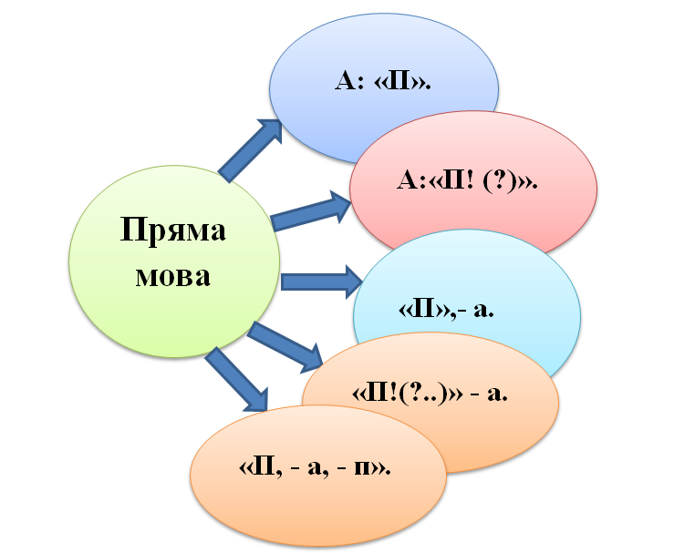

Завдання для ІІІ підгрупи

Слово викладача. Заповніть алгоритм доведення. Виберіть із довідки необхідний номер правильної відповіді.
Довідка: а) кома – знак питання – лапки;
б) лапки – великої;
в) малої;
г) крапкою – знаку оклику – знаку питання;
д) крапка – кома – знак питання – знак оклику.

1. Пряма мова на письмі береться в ... і починається з ... літери.
2. Якщо перед прямою мовою стоять слова автора, то після нмх ставиться …, а після прямої мови - …, або… .
3. Якщо пряма мова стоїть перед словами автора, то після неї ставиться … або … чи …, а після … чи … .
4. Лапки закриваються перед …, але після … чи … .
5. Слова автора пишуться з … літери, якщо стоять після прямої мови.

Слово викладача. Треба сказати, що з теоретичною частиною нашого уроку всі впоралися. Тепер прийшов час застосувати ваші знання на практиці. Для практичних завдань я взяла уривки текстів з творчої спадщини Макаренка.
Антон Семенович – видатний педагог, він робив усе, аби захистити знедолених дітей, повернути їх до повноцінного життя, виховати їх справжніми людьми.
На мою думку, стати справжньою людиною – дуже складна задача, щоб вирішити її, людина повинна мати певні якості. Я пропоную виконати вправу «Ти – мені, я – тобі!», яка допоможе нам з’ясувати: які ви маєте якості. Будь ласка, на аркуші запишіть 5 рис, що визначають вашу індивідуальність. Після цього прикріпіть на спинах один в одного аркуш. Тепер тихенько пройдіться по класу і запишіть риси індивідуальності своїх одногрупників на їхніх аркушах. Зніміть аркуші, познайомтеся з даною їм характеристикою та порівняйте її з власною. Ви добре виконали завдання. Я вірю в те, що ваші позитивні якості додпоможуть вам стати справжніми людьми.

Завдання для І підгрупи
«Знайди помилку»
1. Антон Семенович Макаренко писав людина повинна поважати себе, повинна бути сильною і гордою, а не віднімати у слабких бабусь їхню останню ганчірку.
2. «Ось-ось зрадів дід, - по-сусідськи… чого не буває?».
3. У нас в Україні про деякі характери кажуть: « Комусь кислиці сняться це значить: комусь буде погано.
4. Коли ми підходили до наміченого півгекатара, Бурун зупиняє колонну, і, порушуючи традиції, запитує колоністів
Поступила пропозиція призначити в восьмий зведений загін у бригаді Задорова п’ятим косарем Сидора Карповича Халабуду. Чи є заперечення?
5. Лідочка повільно застукала кулачком по підвіконню і почала її вмовляти, на найтоншій павутинці стримуючи ридання
Я маленька маленька людина… Я хочу працювати, хочу страшно працювати, , може бути, навіть… я можу подвиг зробити… Тільки я… людина… людина же, а не комашка.

Завдання для ІІ підгрупи
Визначити стиль мовлення.
1. Серед проблем найпершого ступеня значимості стоїть проблема
виховання волі, мужності і цілеспрямованості. Незважаючи на те, що у
всій всесвітньої історії важко знайти епоху, яка відрізнялася б такими
загальнонародними проявами саме цих якостей вчинку, не дивлячись на те,
що всі наші перемоги є результатом нашої могутньої волі, нашої
мужності, нашого свідомого і наполегливого прагнення до
мети, - не дивлячись на це, а може бути, завдяки цьому, питання
виховання волі стали найважливішими і хвилюючими питаннями нашого
буття.
2. Від зими залишилися кірки льоду, прикриті від сонця всяким мотло-хом: солом’яним прахом, нальотами бруду і гною. Поношений кругляк привокзальної площі гріється під сонцем, а між бруківкою просихає земля, і за колесами вже піднімаються хвилі новенького пилу. Посеред площі – занедбаний квітник. Влітку у квітнику розпускаються на кущах листя і буває схоже на природу, зараз же тут просто брудно, голі гілки тремтять як ніби не землі не весна, а осінь.
3. Звичайно, не всім вдається подужати навчання і дійти до вузу, багато так захоплюються характером своєї роботи, що вже не можуть дістатися до навчальних вершин і залишаються на середніх пунктах: начальниками цехів, інструкторами, монтерами. Але в своєму житті вони все одно пережили справжні прагнення, все одно відчули принадність вільного вибору дороги, а якщо вибрали більш вузьку, то з доброї волі.

Завдання для ІІІ підгрупи
Записати текст, розставивши розділові знаки.
1. Бурун починає косити. У кілька помахів коси він вкладає до ніг Наталки порцію високого жита. У Наталки з першого на косу готове перевесло. Сніп вона зв’язує двома – трьома спритними рухами, двоє дівчат надягають на сніп квіткову гірлянду і Наталка рожева від роботи передає сніп Буруну. Бурун піднімає сніп на плече і каже кирпатому серйозному Зореню який високо задрав ніс щоб чути що говорить Бурун
Візьми цей сніп з моїх рук працюй та вчись щоб коли виростеш … добився тієї честі якої добився, я – косити перший сніп.

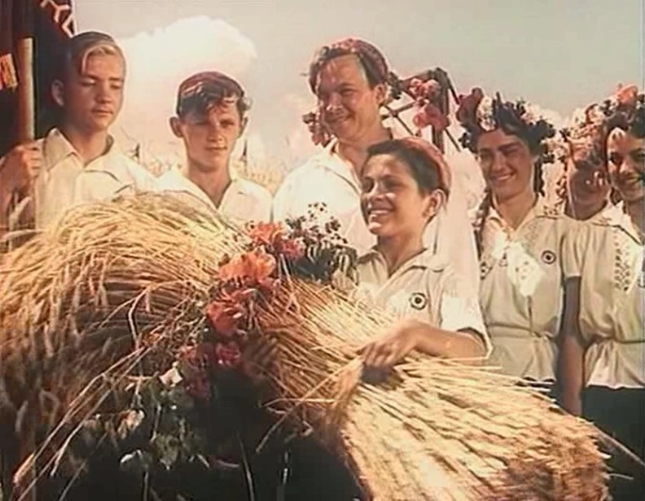

2. Збуджений щасливий Юр’єв жав мені руку і вмовляв Джуринську
Ні, серйозно… Ви подумайте!.. Мене це зворушує, і я не знаю чому. Сьогодні це звичайно свято це не робочий день… Але знаєте, це… це містерія праці. Ви розумієте?

3. Коротков присунувся до краю сцени, трохи примружив серйозні красиві очі
Треба, хлопці, працювати… По-іншому треба працювати… Розумієте?
Розуміємо! Закричали гаряче хлопці і міцно заплескали проводжаючи зі сцени Короткова.
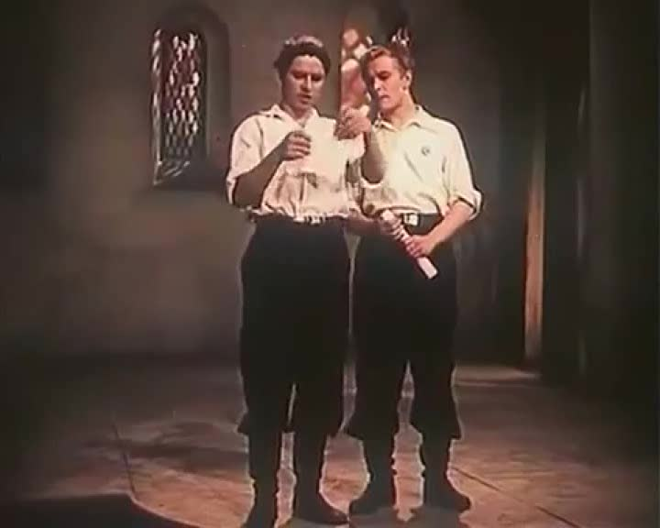

Завдання для всіх підгруп
Слово викладача. Наступне завдання – графічний диктант. Він проводиться для всіх підгруп. Я буду зачитувати речення, а вам необхідно скла-сти до них схеми.

Графічний диктант
1. Починав говорити про "Слово" Мефодій Васильович несподіваними словами: «Ми з вами поважаємо громадянську літературу, таку літературу, коли до нас звертається не лише поет, а й громадянин, коли він кличе нас, хвилює, спонукає до дії» ...
2. «Не знаю, - говорить Марія Кіндратівна. - Напевно, важка, тільки не в цьому справа. Така робота все рівно – щастя».
3. Антон Семенович Макаренко стверджував: « Лише той господар життя, хто живе своєю працею».
4. «Я хочу виховати здорову, міцну людину, а не сліпого егоїста», - писав Макаренко.

Слово викладача. Неможливо уявити існування людей без діалогу. Якщо так, то всі ми повинні бути німими, забитими. Бо, як ви уже знаєте, головна мета діалогу – спілкування, передача якоїсь інформації. Тому наступні завдання пов’язані саме з цим видом мовленнєвої діяльності.

Завдання для І підгрупи
Прочитати діалог спочатку мовчки, потім вголос за особами. Поясни-ти, чим діалог відрізняється від прямої мови.

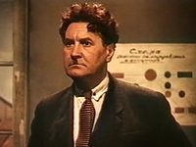
« Заїхав він (Шарін) якось у колонію. У моєму кабінеті побачив на столі барометр-анероїд.
- Що це за штука? – спитав він.
- Барометр.
- Який барометр?
- Барометр, - здивувався я, - погоду у нас передбачає.
- Передбачає погоду? Як же він може передбачати погоду, коли він стоїть у вас на столі? Адже погода не тут, а на дворі».

Завдання для ІІ підгрупи
Прочитайте діалог. Дайте назву тексту.
Минуло два тижні. Семен, зустрічаючись зі мною, вітався кілька похмуро, начебто мене соромився.
Також похмуро він вислухав мій новий наказ:
- Їдь, отримай дві тисячі рублів.
Він довго та обурено дивився на мене, засовуючи в кишеню браунінг, потім сказав, підкреслюючи кожне слово:
- Дві тисячі? А якщо я не привезу грошей?
Я зірвався з місця і закричав на нього:
Будь ласка, без зайвих розмов! Тобі дають доручення, йди і виконай. Нічого «психологію» розігрувати!
Карабанов смикнув плечем і прошепотів:
- Ну, що ж…
Привізши гроші, він пристав до мене:
- Порахуйте.
- Навіщо?
- Порахуйте, я Вас прошу!
- Та ти ж рахував?
- Порахуйте, я Вам кажу.
- Відчепись!
Він схопив себе за горло, начебто його щось душило, потім смикнув комір і захитався.
Він задихнувся і сів на стілець.
- Мені приходиться дорого платити за твою послугу.
- Чим платити? – смикнувся Семен.
- А ось спостерігати твою істерику.
Семен схопився за підвіконник і прогарчав:
- Антоне Семеновичу!
- Ну, чого ти? – вже трохи злякався я .
- Якби Ви знали! Якби Ви тільки знали! Я ото дорогою скакав і думаю: хоч би Бог був на світі. Хоч би Бог підіслав кого-небудь, щоб ото лісом хто-небудь накинувся на мене … Нехай би десяток, чи там скільки … я не знаю. Я стріляв би, зубами кусав би, рвав, як собака, аж поки вбили би … І знаєте трохи не плачу. І знаю ж: Ви отут сидите і думаєте: чи привезе, чи не привезе? Ви ж ризикували, правда?
- Ти дивак, Семене! З грішми завжди так. У колонію доставити пачку грошей без ризику неможна. Але я думаю так: якщо ти будеш возити гроші, то ризика менше. Ти молодий, сильний, прекрасно їздиш верхи, ти від бандитів втечеш, а мене вони легко спіймають.
- Ой, і хитрий же Ви, Антоне Семеновичу!
- Та чого мені хитрувати? Тепер ти знаєш, як отримувати гроші, і далі будеш отримувати. Ніякої хитрості. Я нічого не боюсь. Я знаю: ти людина така ж чесна, як і я. Я це і раніше знав, невже ти цього не бачив?
- Ні, я думав, що Ви цього не знали, - сказав Семен, вийшов із кабінету і заспівав на всю колонію».
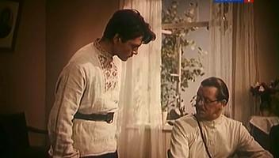
Слово викладача. Я згодна з вами. Адже видатний педагог казав, що любов до дитини неможлива без довіри до неї.

Завдання для ІІІ підгрупи
Прочитайте текст. Знайдiть дiалог.
Хоч і очікували ми гостей, але вони застали нас слабо підготовленими - та і хто його знає, як потрібно було готуватися до такої незвичної справі? Втім, коли вони увійшли в мій кабінет, у ньому було солідно, тихо і переконливо. Застали вони тільки мене і Калину Івановича. Гості увійшли, потиснули нам руки і сіли на диван. Я не знав, як починати. Осип Іванович обрадував мене, коли почав просто: - Раніше в таких справах про мисливців розповідали: йшли ми на полювання та переслідували лисицю, красну дівчину, а та лисиця – красна дівчина… та я думаю, що цього зараз не треба, хоч я і мисливець. – Це правильно, - сказав я.
Кузьма Петрович почимчикував ногами, сидячі на дивані, і похитав бородою: - Дурощі це, я так скажу. – Не то що дурощі, а невчасно, - поправив Стомуха.

ІV. Рефлексійний етап

Слово викладача. Наш уроку дійшов кінця. Я впевнена, що сьогодні ви повторили матеріал не лише з української мови, а ще, познайомившись з героями «Педагогічної поеми», поставили перед собою важливу задачу – стати справжньою людиною, яка неодмінно принесе багато користі суспільству і країні, тому я пропоную вам звернутися одне до одного з побажаннями. Вправа так і називається «Побажання» (Учасники стають у два кола (зовнішнє та внутрішнє) обличчям одне до одного. Рухаючись у протилежних напрямках, передають побажання кожному наступному учаснику ( при цьому торкаються долонями до долонь кожного учасника).
На довершення я пропоную виконати вправу «Одинадцятислів’я».
Одинадцятислів’я
1 рядок – прикметник.
2 рядок – прикметник + іменник.
3 рядок – фраза або речення – 3 слова (оцінка або характеристика).
4 рядок – речення із 4 слів (власний висновок).
5 рядок – 1 слово (виявлення ставлення, емоції).

Макаренко Людина Праця
Видатний Розумна Корисна
Геніальний педагог Сильна особистість Процес розви-
Автор художніх творів. Повинна допомагати тку
Вихователь людини-бор- іншим. Умова життє-ця, трудівника. З повагою ставиться діяльності лю-Поважаю! до оточуючих. дини.
Розвивайся! Створення ма-
термальних і духовних цін-
ностей.
Важливо!
ІІІ. Домашнє завдання. Написати твір-роздум на тему: «Як стати особистістю?».
Джерела
1. Мацько Л. І., Мацько О. М., Сидоренко О. М. Українська мова: Навч. посібник. К. : Либідь, 1998. – 416 с.
2. Спадщина А.С. Макаренка і педагогічні пріоритети сучасності:
До 120-річчя від дня народження: Біобібліографічний покажчик / Укл.:
З.М.Горова, І.В.Сенча, О.І.Борисенко; Худож. оформл.: І.В.Сенча. – Суми:
СумДПУ ім. А.С.Макаренка, 2008. – 104 с.
3. Макаренко А. С. Педагогічна поема. – К. : Рад. Шк.., 1988. – 512 с.
4. Фільм. «Педагогічна поема». 1955 – YouTube https://www.youtube.com/watch?v=gIu7w5oTmRo
5. Макаренко. А. С. Флаги на башнях. 1983.
6. Радевич-Винницький Я.К. Етикет і культура спілкування : навч. посіб. - К. : Знання, 2006. - 291с.
7. Байдаченко Т. С. Міжпредметна інтеграція під час тренінгових вправ. Матеріал курсів підвищення кваліфікації.

